
FEASR – Fondo Europeo Agricolo per lo Sviluppo Rurale – L’Europa investe nelle zone rurali
PSR 2014-2020 della Regione Piemonte – MISURA 19 – Sostegno allo sviluppo locale LEADER

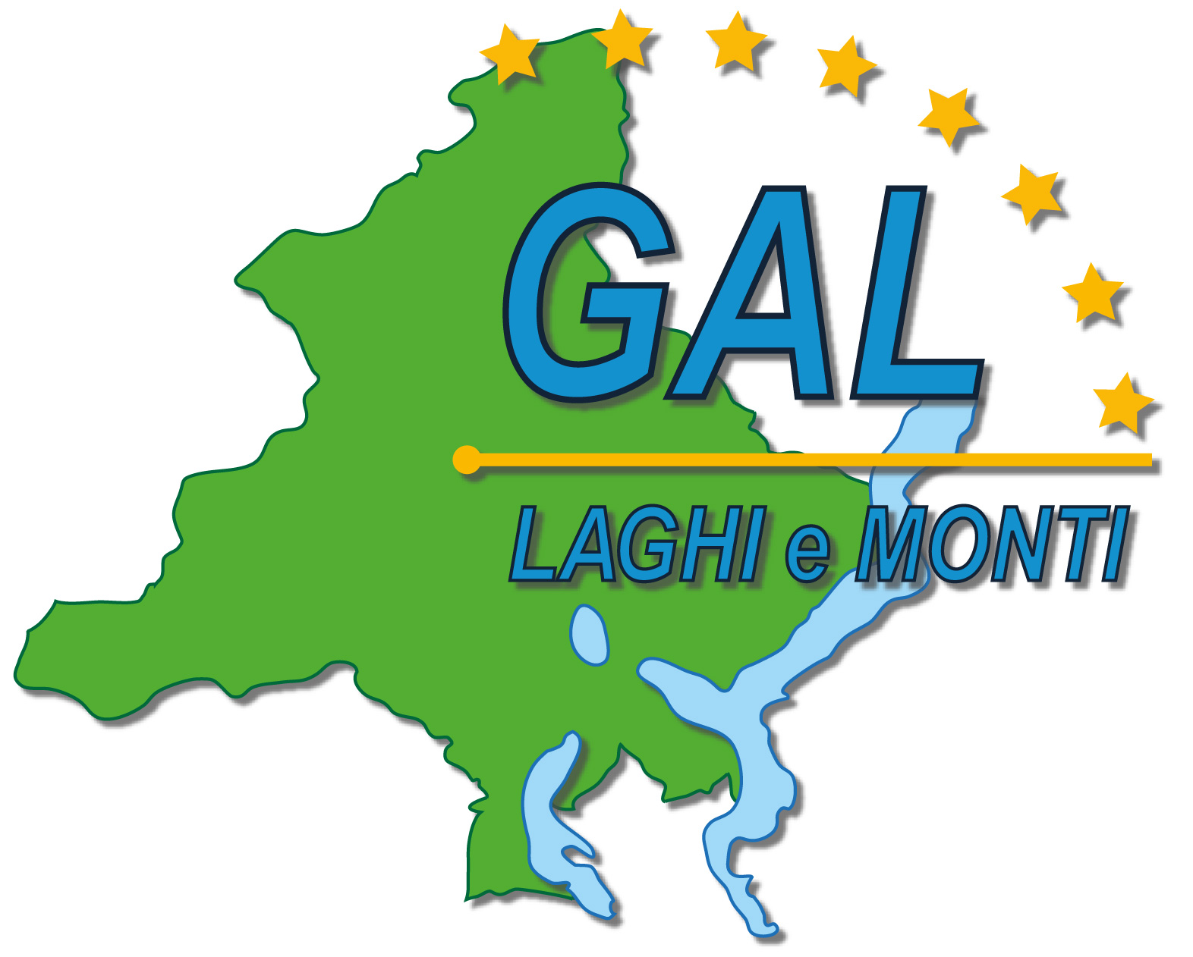

GAL Laghi e Monti del Verbano Cusio Ossola

Piano di Sviluppo Locale:
“Imprese e territori per lavorare insieme:
Uno sviluppo sostenibile per il Verbano Cusio Ossola”

AMBITO TEMATICO: “Sviluppo e innovazione delle filiere e dei sistemi produttivi locali”

BANDO PUBBLICO MULTIOPERAZIONE
PER LA SELEZIONE DI PROGETTI INTEGRATI DI FILIERA (PIF)
Operazione 4.1.1
Miglioramento del rendimento globale e della sostenibilità delle aziende agricole
Operazione 4.2.1
Trasformazione e commercializzazione dei prodotti agricoli
Operazione 6.4.2
Investimenti nella creazione e nello sviluppo di attività extra-agricole (piccole e microimprese non agricole)

ALLEGATO 05 al BANDO n° 01 / 2017
SCADENZA 29 SETTEMBRE 2017

DICHIARAZIONE DI INDIPENDENZA
PROGETTO DI FILIERA: “titolo del progetto di Filiera”
(il presente progetto è unico per tutti i partecipanti che aderiscono alla filiera, e dovrà essere allegato da parte di ciascun beneficiario)

DICHIARAZIONE DI INDIPENDENZA IN MERITO ALLE QUOTE DI PARTECIPAZIONE

PSR 2014 - 2020
Regione Piemonte

GAL Laghi e Monti del Verbano Cusio Ossola
Programma di Sviluppo locale
“Imprese e territori per lavorare insieme:
Uno sviluppo sostenibile per il Verbano Cusio Ossola”

Ambito tematico
“Sviluppo e innovazione delle filiere e dei sistemi produttivi locali”

Progetto di filiera (Titolo……)

Dichiarazioni delle imprese partecipanti al progetto di filiera

Il/La sottoscritto/a (Cognome e nome) ____________________________________________________ codice fiscale __________________________________________, in qualità di Legale Rappresentante della Ditta (denominazione e ragione sociale) ______________________________________________ avente sede legale nel Comune di ______________________________________ (prov. ___________) in Via __________________________________________________ N. _______ (CAP ___________), codice fiscale ______________________________, Partita IVA ________________________________

In quanto aderente all’accordo di filiera XXXXX del GAL Laghi e Monti del Verbano Cusio Ossola

Dichiara

- L’impresa XXXXXX non è partecipata in misura superiore al 25% da altra impresa inserita nello stesso progetto di filiera ,
- L’impresa XXXXXX non è partecipata in misura superiore al 25% o da persone fisiche o giuridiche che partecipano in misura analoga ad altra impresa inserita nello stesso progetto integrato.

Data ____________________________
Firma

______________________________

